Praktikum 02 - Pemrograman Web

Materi: Statement Control

# Kegiatan 1

1. Buatlah script PHP seperti berikut ini (simpan sebagai prak020101.php)!

<html>

<head>Headings</head>

<body>

<?php

echo “<h1>Heading 1</h1>”; echo “<h2>Heading 2</h2>”; echo “<h3>Heading 3</h3>”; echo “<h4>Heading 4</h4>”; echo “<h5>Heading 5</h5>”; echo “<h6>Heading 6</h6>”;

?>

</body>

</html>

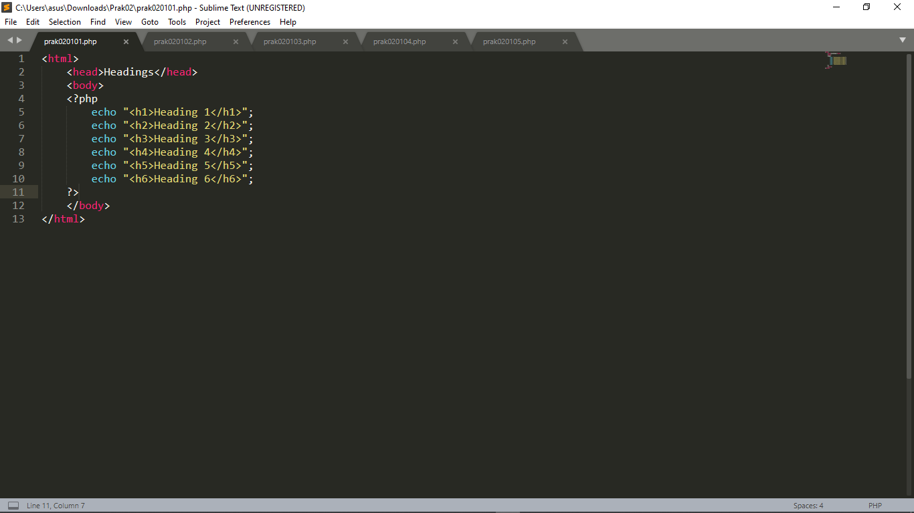

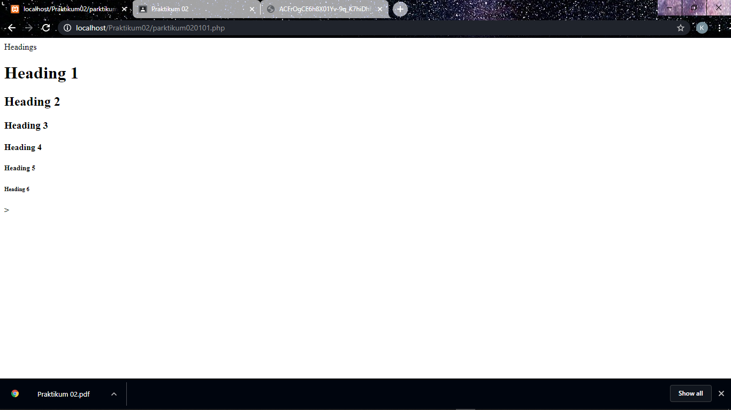

1. Cermati script di atas dan juga outputnya!
2. Script nomor 1 di atas dapat dibuat dengan menggunakan looping sbb.

Lengkapi titik-titik yang masih kosong (simpan sebagai prak020102.php).

<html>

<head>Headings</head>

<body>

<?php

for($i=…; $i <= …; $i++){ echo “<h”.$i.”>Heading “.$i.”</h”.$i.”>”;

}

?>

</body>

</html>

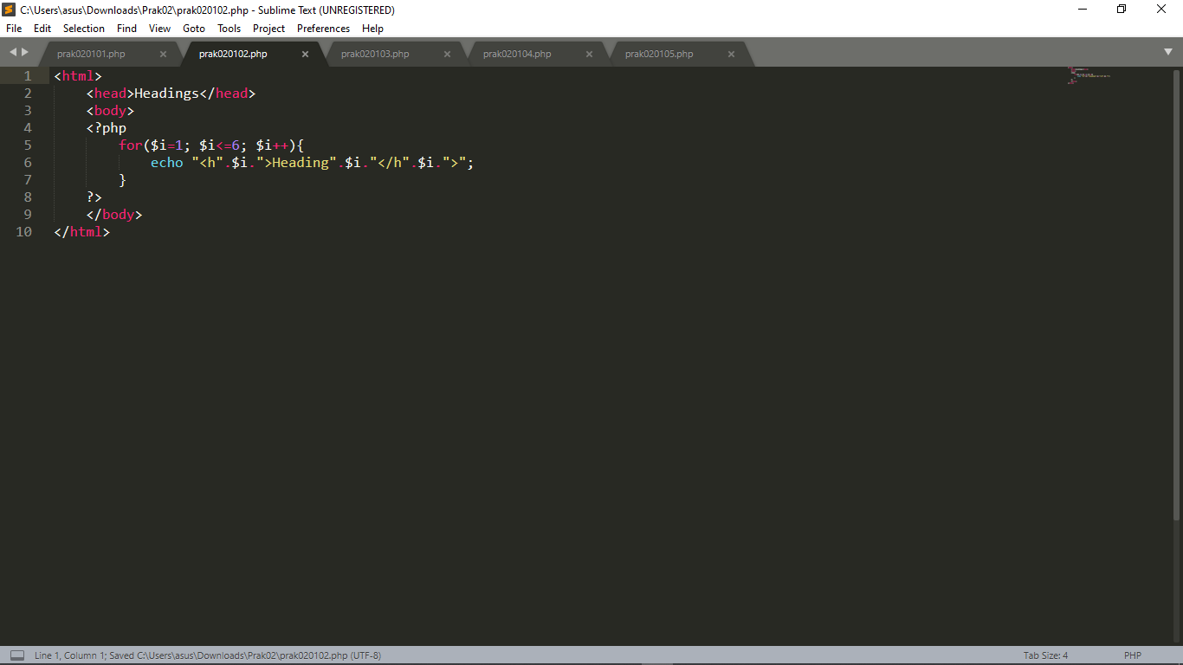

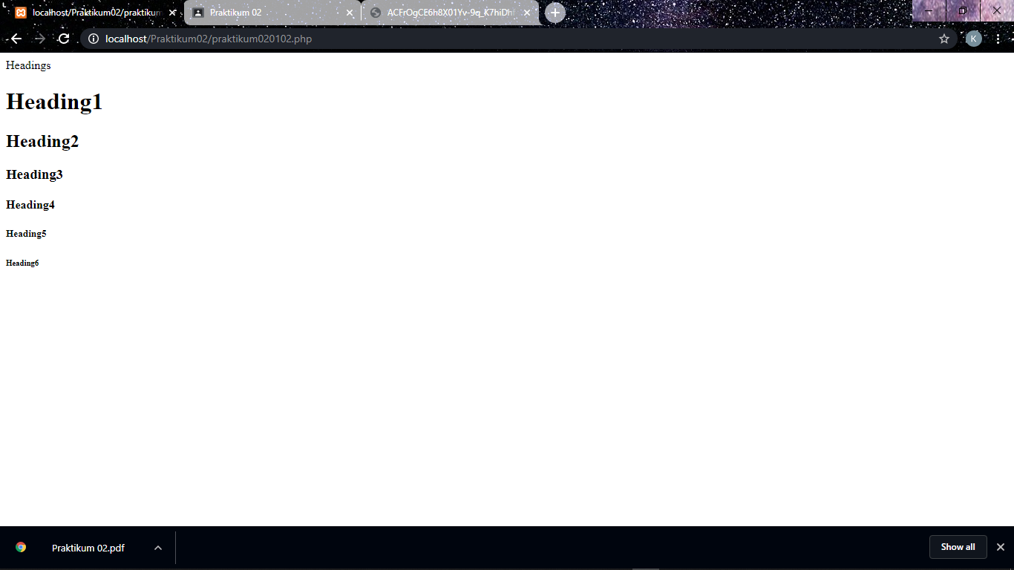

1. Modifikasilah script nomor 3 di atas, sedemikian hingga ketika headingnya genap (Heading 2, 4, 6) font colornya diberi warna merah! (simpan sebagai prak020103.php)

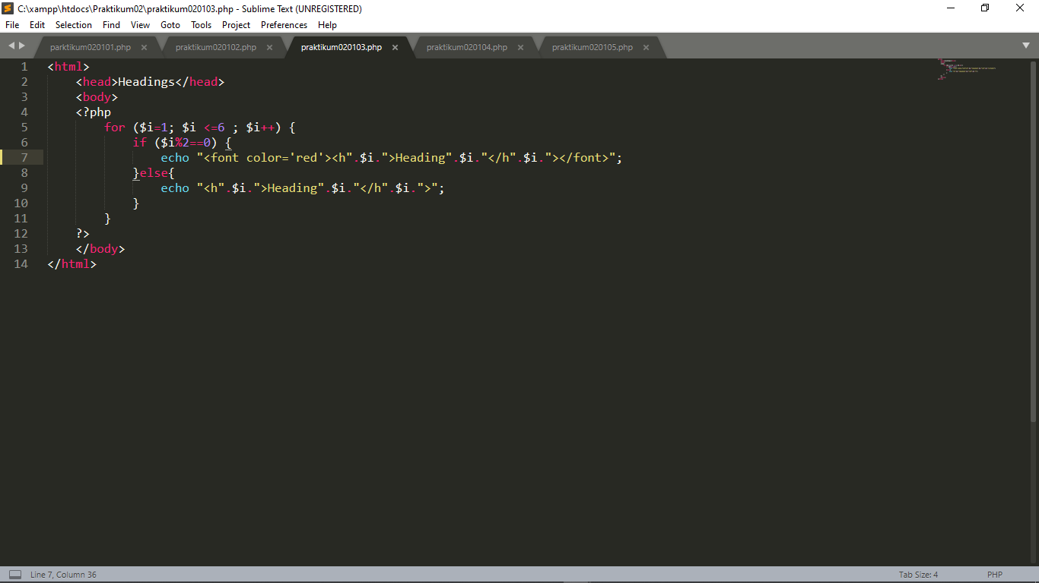

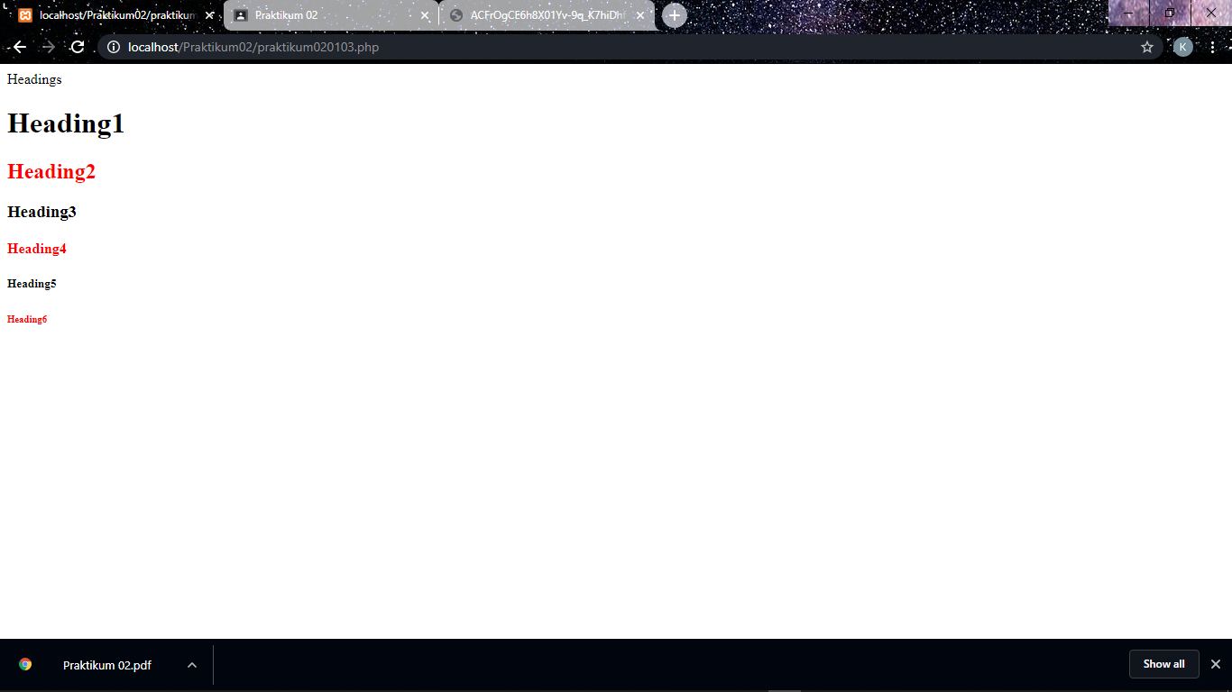

1. Modifikasilah script nomor 4 di atas, menggunakan while loop! (simpan sebagai prak020104.php)

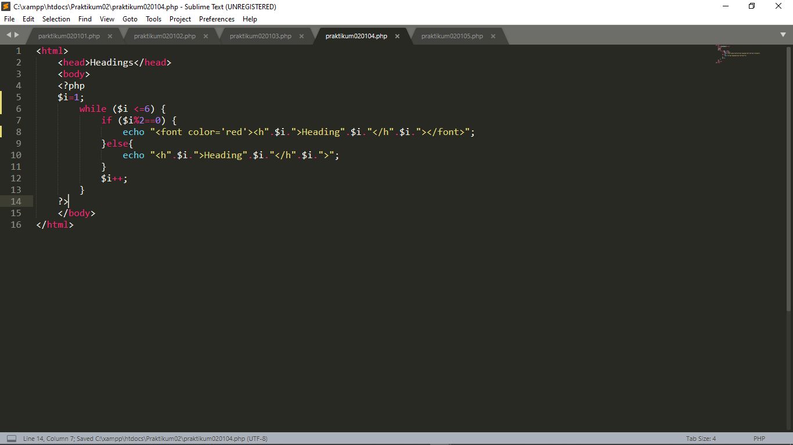

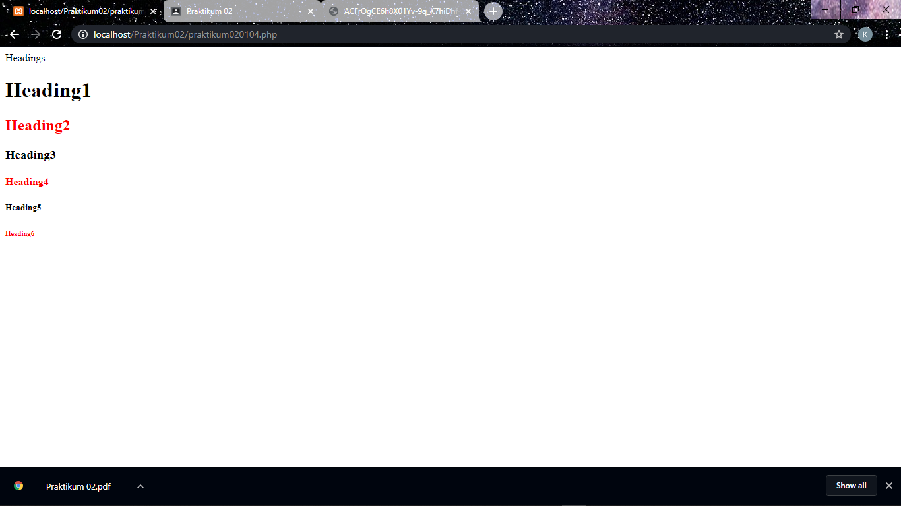

1. Modifikasilah script nomor 5 di atas, menggunakan do-while loop! (simpan sebagai prak020105.php)

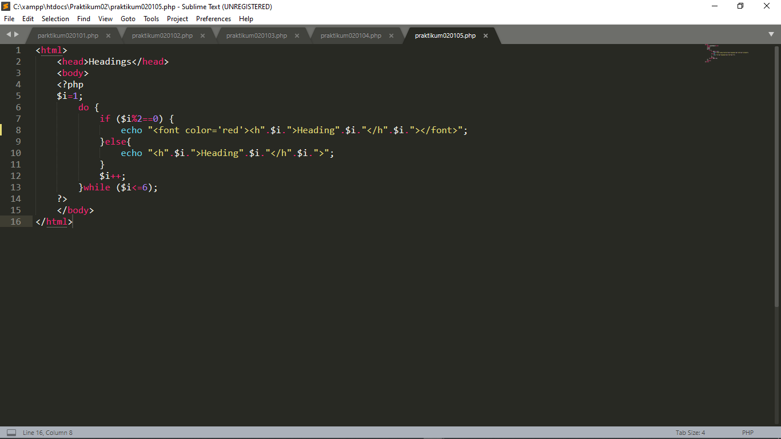

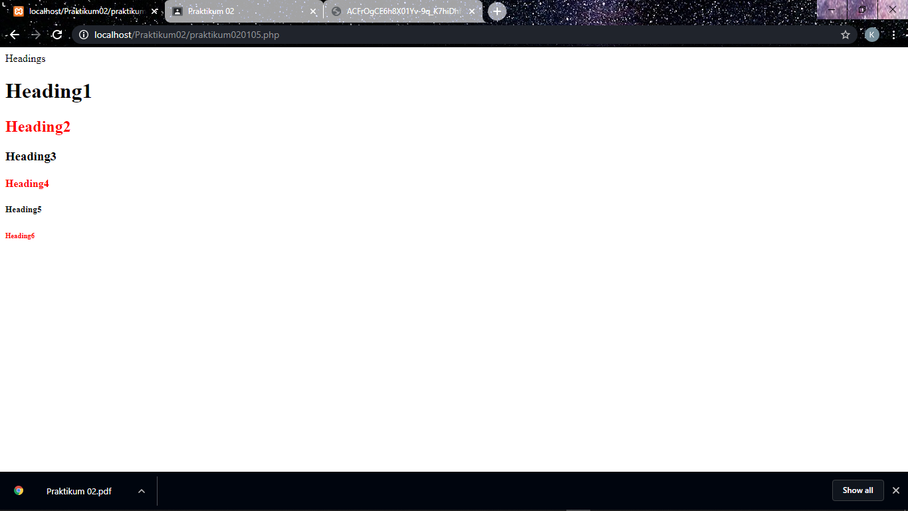

# Kegiatan 2

Untuk membuat tabel dengan jumlah baris 3 dan kolom 2 di HTML adalah menggunakan tag sebagai berikut:

<table border=”1”>

<tr><td>Hello</td><td>Hello</td></tr> <tr><td>Hello</td><td>Hello</td></tr>

<tr><td>Hello</td><td>Hello</td></tr>

</table>

1. Berdasarkan contoh HTML di atas, buatlah script PHP untuk mengenerate tabel berukuran 4 x 5 (baris=4, kolom=5).

Lengkapilah script berikut ini! (simpan sebagai prak020201.php)

<?php

$baris = 4; $kolom = 5; echo “<table border=’1’>”; for($i =…; $i < …; $i++){

echo “<tr>”;

for ($j = …; $j < …; $j++){

echo “…”;

}

echo “</tr>”;

}

echo “</table>”;

?>

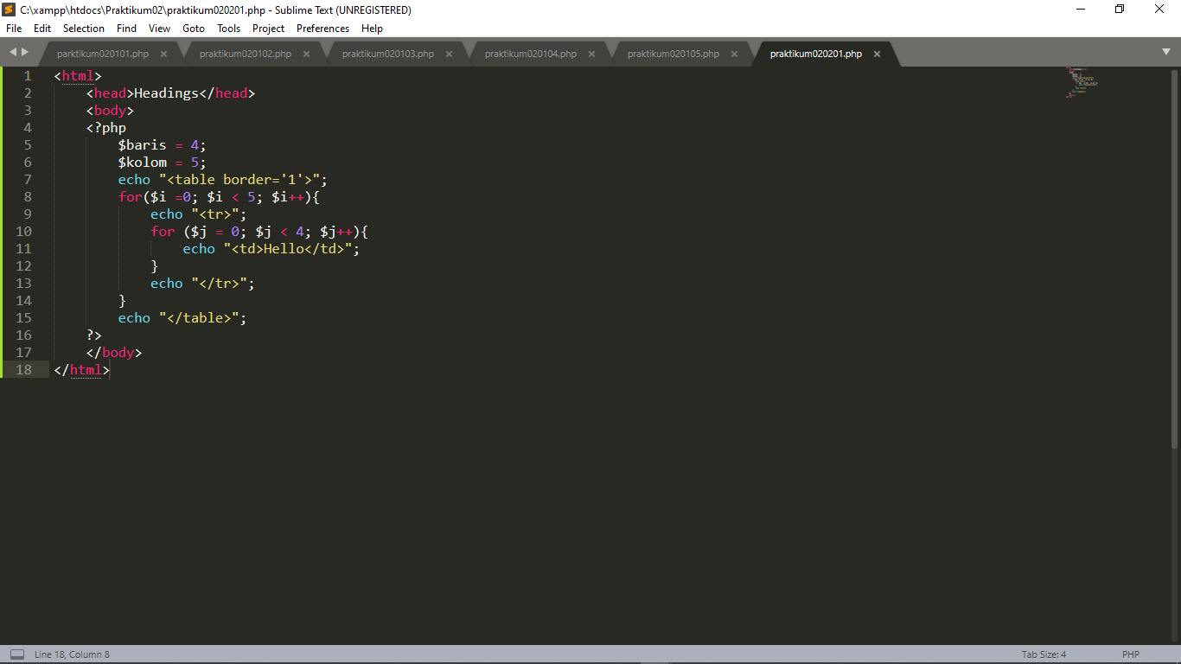

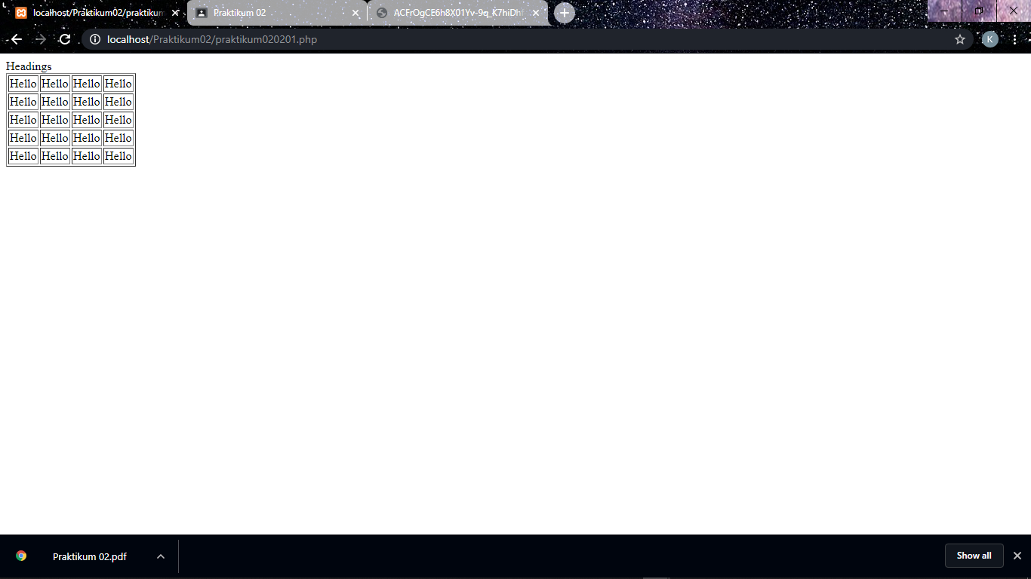

1. Modifikasilah script dari nomor 1 di atas, supaya tulisan ‘Hello’ diganti dengan nomor urut 1, 2,

3, …, 20 pada setiap cell di dalam tabel! (simpan sebagai prak020202.php)

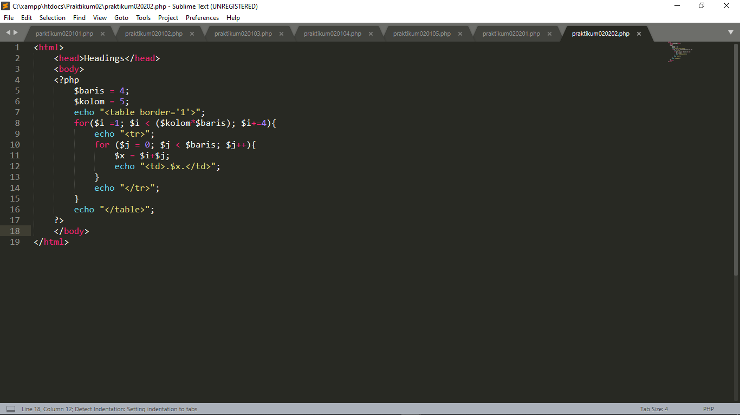

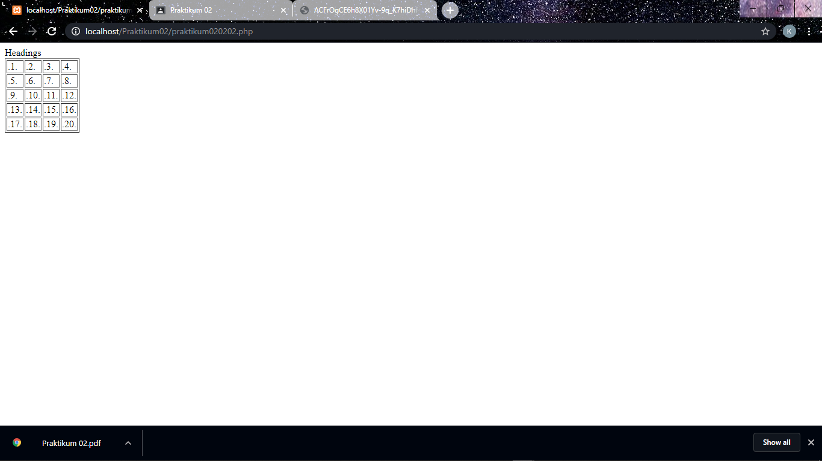

1. Modifikasilah script dari nomor 2 di atas, supaya cell dan tampilan angka dibedakan warnanya antara yang angka genap dan ganjil dengan ketentuan sbb:
   * Angka ganjil: font color red, warna cell putih
   * Angka genap: font color putih, warna cell red

(simpan sebagai prak020203.php)

